Чтение - дело семейное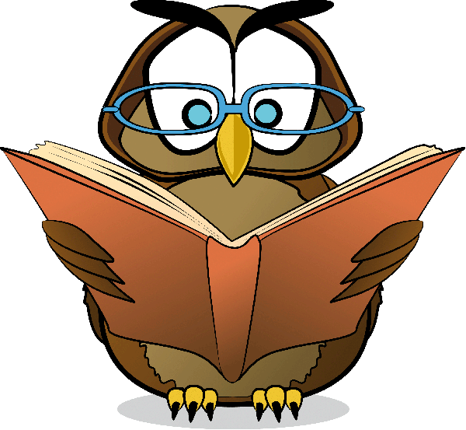
Формирование библиотечных ресурсов и информационной среды, максимально содействующей пропаганде семейных ценностей и правовому просвещению родителей и детей - одно из ключевых направлений работы МКУК ЦСДБ. В детских библиотеках более десяти лет действует программа «Чтение дело семейное». Цель её - создание союза семьи, библиотеки, школы в поддержку интереса детей к книге, воспитание потребности в чтении, формирование во всех детских библиотеках групп лидеров семейного чтения.
По убеждению библиотекарей чтение хороших книг в кругу семьи, обмен мнениями о прочитанном, как никакая другая деятельность, гармонизирует отношения между детьми и родителями. Поэтому библиотекари помогают семьям формировать репертуар чтения. Изданы рекомендательные списки: «Читаем всей семьей», «Для талантливых детей и заботливых родителей», «В уютном свете абажура» («Читаем всей семьей»).
В июне ряд рекомендательных пособий, адресованных родителям и детям, пополнился аннотированным указателем «Семейные истории. Вып.2». С электронным вариантом библиографического указателя можно познакомиться во всех детских библиотеках.
В библиотеках созданы родительские уголки, информационные стенды. В библиотеке №5 в помощь родителям ведётся картотека «Секреты взрослых». Родители обращаются к ней для поиска необходимой информации в решении проблем, возникающих с детьми и у детей: учёба, здоровье, конфликты, школьные проблемы и др.
Информационные пакеты, помогающие ориентироваться родителям в правовых вопросах, есть во всех библиотеках: «Семейный домашний адвокат», «Справочная информация о социальных гарантиях и правах семей с детьми» - дайджест, подготовленный ММО Всероссийской политической партией «Единая Россия»; «Что должна знать южноуральская мама о своих правах» - юридический путеводитель «Комсомолки».
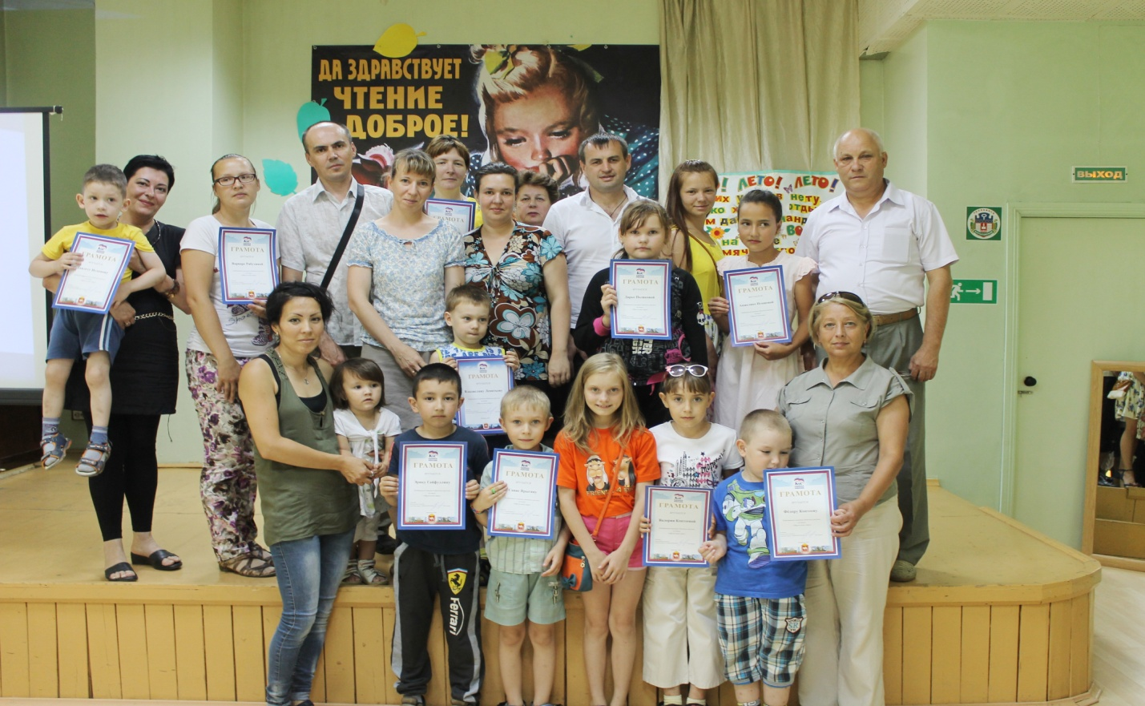
Детские библиотеки способствуют созданию детско-родительских сообществ, родительских организаций и объединений. В Центральной детской библиотеке регулярно проходят собрания родителей из сообщества «Счастливое детство». Объединённые на сайте «Хорошее окружение. РФ», родители принимают участие в вебинарах, посвящённых вопросам формирования дружественной ребёнку среды, делятся личным опытом семейного воспитания. Очередной вебинар, на котором челябинские родители встречались с единомышленниками из Екатеринбурга, Ижевска, Перми, Новосибирска, состоялся 17 мая. В детской библиотеке №12 родители объединились вокруг кружка «Народная кукла». В мае здесь состоялся праздник, посвящённый Международному Дню семьи. Всех собравшихся порадовал концерт семейных «агитбригад». А кукла-оберег «Семья», сделанная своими руками, поселилась в каждой семье, участвовавшей в празднике.
Май, благодаря Международному Дню семьи, самый «семейный» месяц в детских библиотеках. Проведено 12 праздников, посвящённых Международному дню семьи. Среди самых ярких - праздник «Детства чудная страна» для членов клуба семейного общения при библиотеке №8; семейный вечер – концерт поколений «И поет на танцплощадке 45й год», участники – 46 человек -5 семейных читательских династий из библиотека №17; праздник «Вместе быть такое счастье!», организованный и проведённый библиотекой №1 для своих читающих семей совместно с ДШИ №5.
В библиотеке №5 состоялась литературно-историческая игра между семейными командами «Навеки в памяти народной…» по книгам В.П. Катаева «Сын полка» и Е. Ильиной «Четвёртая высота». В библиотеке №5 состоялась литературно-историческая игра между семейными командами «Навеки в памяти народной…» по книгам В.П. Катаева «Сын полка» и Е. Ильиной «Четвёртая высота». Библиотекари отметили, что очень активно участвовали в игре бабушки, ведь это были любимые книги их детства.
